现场制氧机设备：模块结构、特色和优点
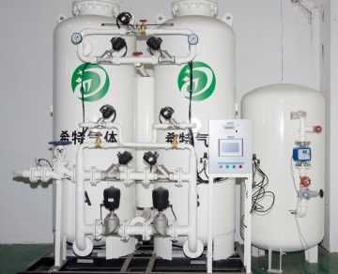
近 10 年来，我们一直为行业提供标准制氧系统以及自主定制设计为客户提供高质量的制氧机。我们服务于 20 多个国家，并为数十个行业提供系统。希特的设备是可靠的，所以在很多的领域都成为企业的重要的资产的一部分。我们为客户提供的制氧机几乎可以在任何地方使用。

标准制氧机
我们的每一个系统都能够持续数十年，即使在世界上最偏远的地方和最恶劣的气候条件下；此外，我们的制氧系统可以在全球范围内使用，因为我们所生产的制氧机系统与全球电源都能够兼容。

定制的制氧机设备
设计过程完成后，我们将生产按照您的要求所定制的制氧机以满足您的确切需求。生产完成后，设备将会按您的要求的流量、压力和纯度提供无限的氧气供应。

氧气产生中的变压吸附 (PSA)
我们制造的 O2 发生器使用变压吸附作为产生氧气的手段。吸附是指将气体分子彼此物理分离的过程。

纯度为 95% 和 99% 的现场氧气发生器系统布局
对于 95% 的纯度：
该氧气系统由一个进气压缩机和一个干燥器组成，干燥器通向空气储存器，然后是两个筛床，最后是一个氧气缓冲罐。
纯度为 99%：
与纯度为 95% 的系统一样，有一个进气压缩机通向干燥器、空气储存器、两个筛床和一个氧气缓冲罐；然而，在 氧气缓冲罐之后是一个 99%氧气发生器，它通向一个 99% 氧气缓冲罐，然后是一个缓冲罐，最后是一个增压压缩机。

使用变压吸附工艺产生氧气
压缩空气用于对装有沸石的容器加压。沸石将分子彼此分离。当空气被迫进入充满沸石的容器时，氧分子就会被困住；但是，其他分子可以自由漂浮。随着压力的释放，被困的氧分子被收集在O2缓冲罐中使用；同时，不需要的气体通过压力释放阀释放回空气中。一旦释放，这些分子就会与环境空气重新结合。当第一个筛床释放氮分子时，第二个床再次开始该过程。这可确保您永远不会耗尽氧气。

